PROJET D'ARCHITECTURE WEB DISTRIBUÉE (AWD)
VALIDATION INTERMÉDIAIRE – SÉANCE 4
CarRental
Plateforme Web de Location de Voitures
Dossier Technique d'Architecture & de Conception Microservices
Spring Boot 3 • Angular 17 • Spring Cloud • MySQL 8.0 (InnoDB) • RabbitMQ
Équipe de Réalisation (Groupe de 6 Étudiants) :
• Étudiant 1 : [Nom Étudiant 1] – Responsable User-Service (Auth & JWT)
• Étudiant 2 : [Nom Étudiant 2] – Responsable Vehicle-Service (Flotte & Dispo)
• Étudiant 3 : [Nom Étudiant 3] – Responsable Reservation-Service (Réservations & Devis)
• Étudiant 4 : [Nom Étudiant 4] – Responsable Payment-Service (Paiements & Facturation)
• Étudiant 5 : [Nom Étudiant 5] – Responsable Agency-Service (Agences & Staff)
• Étudiant 6 : [Nom Étudiant 6] – Responsable Review-Service (Avis Relationnel MySQL MySQL)
• Service Commun (Collectif) : API Gateway (Spring Cloud) + Eureka Server + RabbitMQ
Encadrant Enseignant : Équipe Pédagogique AWD
Classe / Spécialité : 4DAS (4ème Année Ingénierie Informatique)
Année Universitaire : 2026 - 2027

Sommaire Général du Document
- 1. Introduction Générale & Contexte du Projet
- 2. Problématique Métier & Objectifs
- 3. Acteurs du Système & Diagramme de Cas d'Utilisation Général
- 4. Principales Fonctionnalités du Système
- 5. Architecture Globale des Microservices
- 6. Justification du Découpage en 6 Microservices Métier + 1 Commun
- 7. Analyse Détaillée de Chaque Microservice Métier (avec Diagrammes de Classes UML & Contrats d'API)
- 7.1. User-Service (Authentification, Sécurité & Rôles)
- 7.2. Vehicle-Service (Catalogue & Flotte Automobile)
- 7.3. Reservation-Service (Cycle de Vie des Réservations)
- 7.4. Payment-Service (Simulation Financière & Facturation)
- 7.5. Agency-Service (Points de Retrait Physiques & Personnel)
- 7.6. Review-Service (Avis Clients, Notes & Modération Relationnel MySQL)
- 7.7. API Gateway & Infrastructure Commune (Eureka & RabbitMQ)
- 8. Modèle de Communication Inter-Microservices : Synchrone vs Asynchrone
- 9. Diagrammes de Séquence des Parcours Clés (Réservation & Annulation)
- 10. Diagramme de Déploiement Conteneurisé (Docker & Docker Compose)
- 11. Stratégie de Persistance Polyglotte (MySQL & MySQL)
- 12. Architecture de Sécurité (Stateless JWT & Propagation de Contexte)
- 13. Organisation Git & Conventions de Travail en Équipe
- 14. Répartition Précise des Tâches entre les 6 Membres
- 15. Planning Prévisionnel & Analyse Proactive des Risques
- 16. Conclusion & Perspectives pour la Soutenance Finale

1. Introduction Générale & Présentation du Projet
Le projet CarRental s'inscrit dans le cadre du module Architecture Web Distribuée (AWD) pour les étudiants de 4ème année d'ingénierie informatique (classe 4DAS). Il a pour objectif de concevoir, architecturer et déployer une plateforme moderne de location de véhicules en ligne, en appliquant les principes fondamentaux des systèmes distribués à base de microservices.
Dans l'industrie contemporaine de la mobilité, les agences de location font face à des pics saisonniers de fréquentation, des recherches intenses et la nécessité d'une coordination parfaite entre plusieurs points de vente physiques. CarRental offre une solution web réactive, intuitive et sécurisée, permettant aux clients de rechercher des véhicules, vérifier leur disponibilité en temps réel, effectuer des réservations multi-jours et régler en ligne en toute simplicité.

2. Problématique Métier & Objectifs

2.1. Problématique
La conception d'une plateforme de location de voitures soulève plusieurs défis majeurs propres aux architectures logicielles :
- Gestion de la concurrence critique : Éviter impérativement le surbooking (double réservation simultanée d'un véhicule pour un même intervalle de dates).
- Asymétrie de charge de travail : Le catalogue et les disponibilités subissent des centaines de consultations par minute, tandis que la création de réservation et le paiement exigent une consistance stricte mais représentent une volumétrie moindre.
- Résilience & Haute Disponibilité : Une panne sur le module de notation ou sur la consultation des avis ne doit en aucun cas bloquer le processus d'achat ou la recherche de voitures.
- Découplage organisationnel : Le système doit s'adapter à une organisation d'équipe de 6 développeurs travaillant en parallèle sans blocage mutuel.

2.2. Objectifs Poursuivis
- Mettre en place une architecture microservices pure, respectant le principe de responsabilité unique (SRP) et le pattern Database-per-Service.
- Fournir une API Gateway centrale gérant le routage dynamique, la sécurité JWT, le filtrage CORS et la résilience.
- Intégrer à la fois la communication synchrone (REST via Spring Cloud OpenFeign) et asynchrone (Event-Driven avec RabbitMQ).
- Construire une interface utilisateur Single Page Application (SPA) réactive en Angular 17+.
- Assurer une traçabilité et une documentation exemplaire conforme à 100% aux exigences de la validation intermédiaire (Séance 4).

3. Acteurs du Système & Diagramme de Cas d'Utilisation Général
Le système CarRental interagit avec trois catégories d'acteurs distincts :
- Client / Visiteur : Recherche des véhicules par critères, consulte les disponibilités, réserve, paie en ligne (simulation), télécharge ses factures, consulte son historique et rédige des avis.
- Employé d'Agence (Agent) : Consulte les réservations rattachées à son agence physique, valide la prise en charge et la restitution des véhicules, et met à jour l'état de la flotte locale (entretien, kilométrage).
- Administrateur : Supervise l'ensemble de la flotte nationale, gère le réseau d'agences, administre les comptes utilisateurs, modère les avis clients et analyse les métriques globales de l'entreprise.

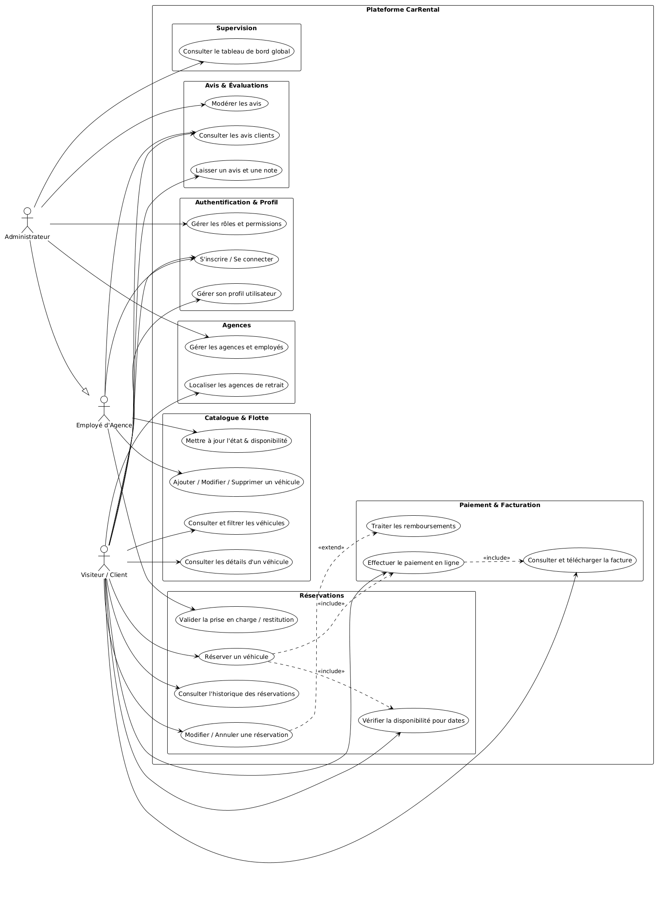
Figure 1 : Diagramme de Cas d'Utilisation Général UML de la Plateforme CarRental

4. Principales Fonctionnalités du Système
Module Fonctionnel | Fonctionnalités Offertes | Bénéfice Utilisateur
Authentification & Sécurité | Inscription, connexion, émission JWT, gestion des rôles (CLIENT, AGENT, ADMIN) | Accès sécurisé et rôles stricts
Gestion de Flotte Automobile | Fiches techniques, catégorisation, suivi kilométrique, statut (AVAILABLE, RENTED, MAINTENANCE) | Catalogue clair et à jour
Moteur de Réservation | Calcul automatique du montant (tarif x jours), vérification de chevauchement, annulation | Devis instantané sans surbooking
Simulation de Paiement | Simulation bancaire réaliste (PAID, PENDING, FAILED), facturation PDF immédiate, avoirs | Transactions transparentes
Réseau d'Agences | Répertoire géolocalisé des agences de retrait/retour, horaires, affectation des employés | Retrait physique facilité
Avis & Évaluations | Notation 1 à 5 étoiles, retours d'expérience vérifiés, modération administrative | Confiance et transparence

5. Architecture Globale des Microservices
L'architecture globale de CarRental repose sur une décomposition modulaire en microservices indépendants, orchestrés par des composants d'infrastructure Spring Cloud éprouvés :

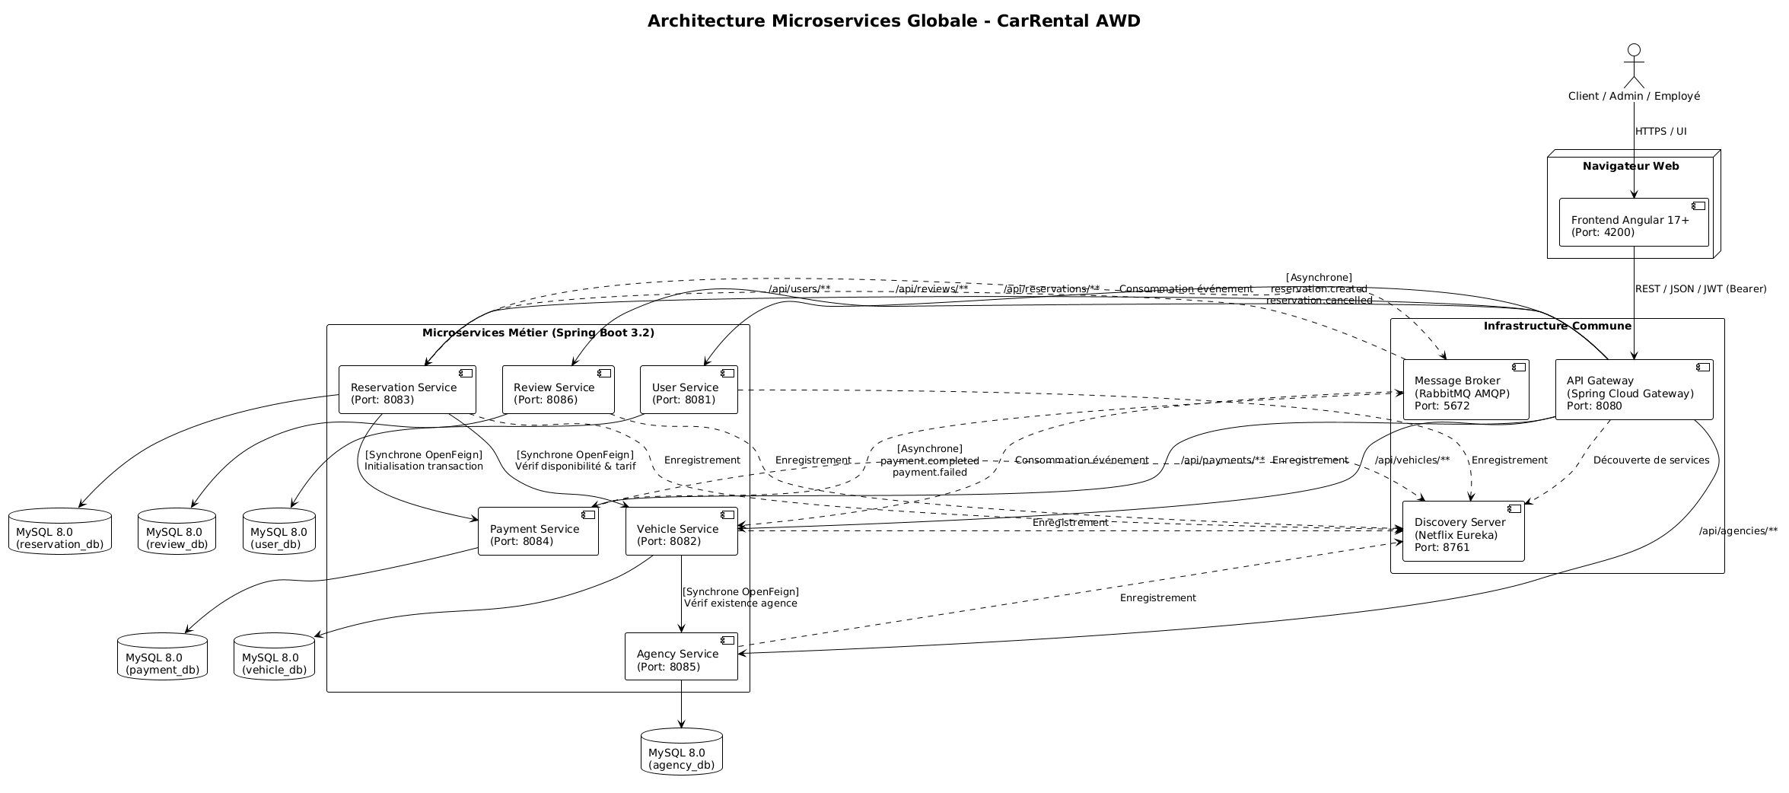
Figure 2 : Diagramme d'Architecture Globale UML (Composants, Gateway, Eureka, RabbitMQ, Services et DBs)

Composants Clés de l'Architecture :
- 1. Frontend Angular (Port 4200) : Application SPA responsive développée sous Angular 17+, communiquant exclusivement avec l'API Gateway via HTTP/REST et jetons Bearer JWT.
- 2. API Gateway (Port 8080) : Développée avec Spring Cloud Gateway, elle constitue le point d'entrée unique (Port 8080). Elle gère le routage dynamique, valide les tokens JWT, autorise les requêtes CORS et implémente le rate-limiting.
- 3. Service Discovery Eureka (Port 8761) : Serveur Netflix Eureka (Port 8761) maintenant un annuaire en temps réel de toutes les instances de services saines. Permet un équilibrage de charge côté client (Client-side Load Balancing).
- 4. RabbitMQ Message Broker (Port 5672) : Broker AMQP (Port 5672) permettant la diffusion d'événements asynchrones à faible couplage (ex: confirmation de réservation, mise à jour d'état du véhicule).
- 5. Pattern Database-per-Service : Chaque microservice métier possède son propre conteneur de données dédié, évitant tout couplage de schéma.

6. Justification du Découpage en Microservices
Le découpage initial proposé de 6 microservices métier et d'un microservice commun a été rigoureusement analysé et validé par notre équipe d'architecture :
- User-Service (Étudiant 1) : Isole la cryptographie, les tokens JWT et la persistance des utilisateurs. Aucun autre service n'a accès direct aux mots de passe chiffrés.
- Vehicle-Service (Étudiant 2) : Isole le catalogue des véhicules, soumis à des pics de lecture massifs. Peut être mis à l'échelle (scalabilité horizontale) sans dupliquer le reste de l'application.
- Reservation-Service (Étudiant 3) : Constitue le coordinateur du cœur métier. Isole la logique temporelle des dates de location et le calcul des devis.
- Payment-Service (Étudiant 4) : Isole la gestion comptable, les factures et les statuts financiers. Une défaillance bancaire ou un changement de passerelle de paiement n'impacte que ce module.
- Agency-Service (Étudiant 5) : Isole la structure physique territoriale. Un véhicule ne stocke qu'une référence 'agencyId', garantissant l'indépendance des bases.
- Review-Service (Étudiant 6) : Isole les commentaires libres et notes. L'utilisation d'une base Relationnel MySQL MySQL est hautement justifiée ici, évitant d'alourdir les bases relationnelles avec des textes volumineux.
- Infrastructure Commune (Collectif) : Regroupe l'API Gateway, le serveur Eureka et le broker RabbitMQ, mutualisant la tuyauterie technique au profit de toute l'équipe.

7. Analyse Détaillée de Chaque Microservice Métier

7.1. User-Service (Responsable : Étudiant 1 - [Nom Étudiant 1])
- 1. Nom & Responsabilité : Gestion des identités, inscription, authentification, émission des jetons JWT et attribution des rôles applicatifs.
- 2. Problématique résolue : Centraliser la sécurité et fournir une authentification unique sans état (stateless) réutilisable par l'ensemble de la plateforme.
- 3. Fonctionnalités : Inscription client, connexion sécurisée, génération de JWT, validation de token, consultation et mise à jour de profil.
- 4. Entités & Relations : Entité User reliée en Many-to-Many à Role. Rôles : ROLE_CLIENT, ROLE_AGENT, ROLE_ADMIN.
- 5. Base de données : MySQL (carrental_user_db:3306). Justification : rigueur relationnelle, contraintes d'unicité strictes sur emails et noms d'utilisateur, respect ACID.

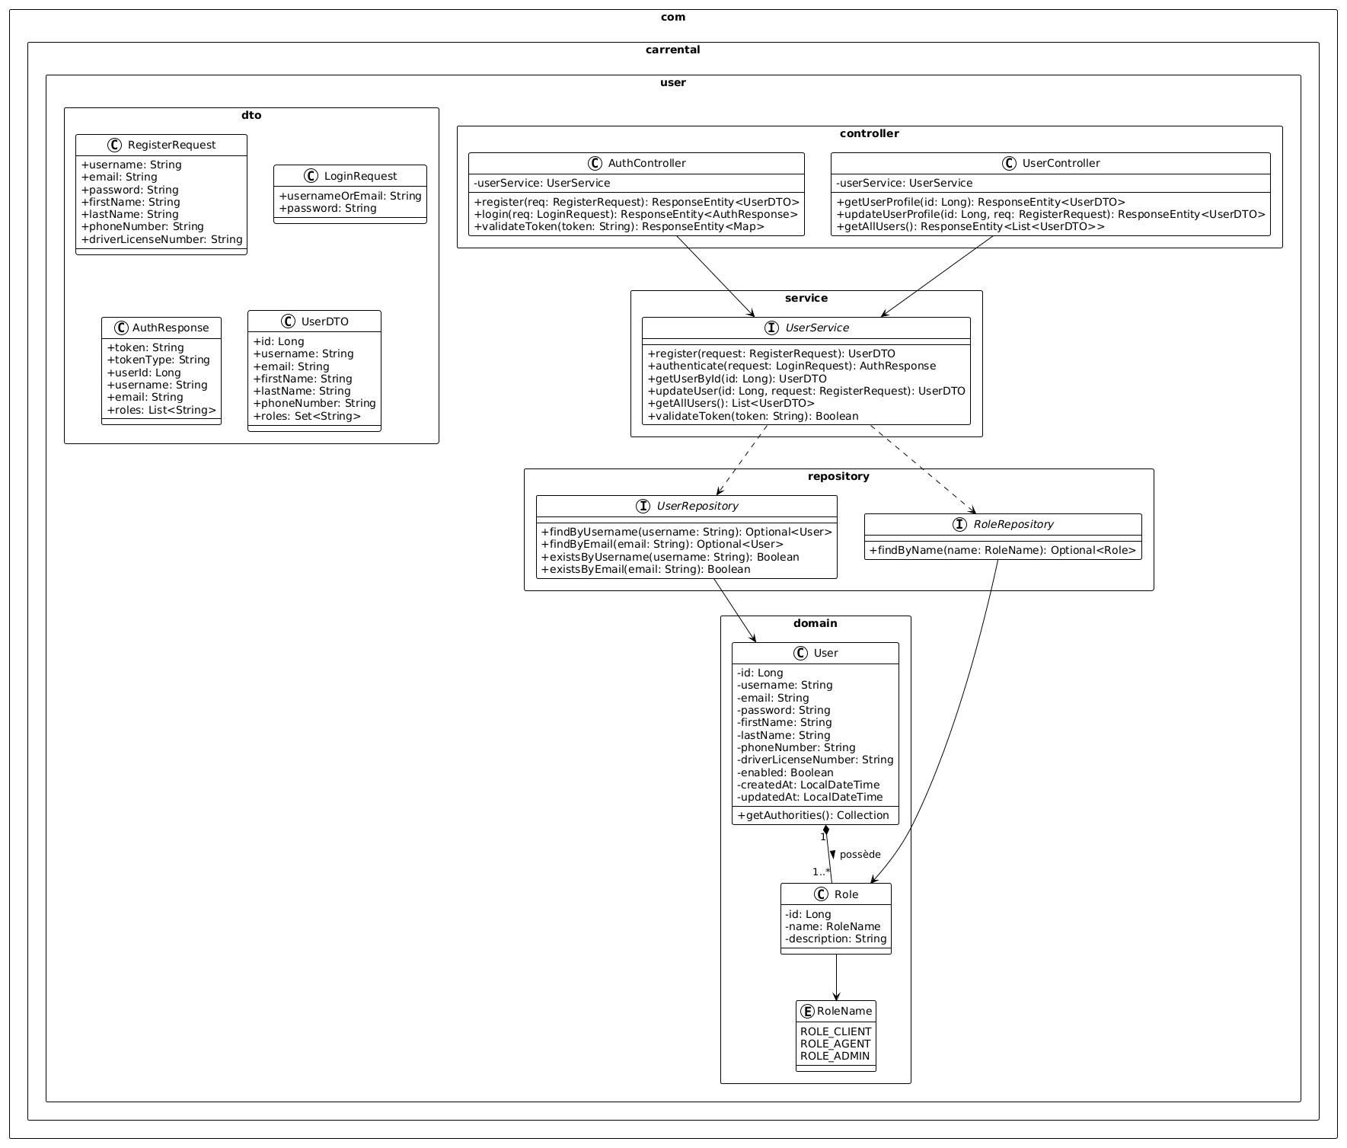
Figure 3 : Diagramme de Classes UML - User Service (Entités, DTOs, Repositories, Services, Controllers)
Contrats d'API : Contrats d'API REST du User-Service (Port 8081) :
Méthode | Endpoint | Paramètres / Body | Codes HTTP | Description
POST | /api/auth/register | RegisterRequest (JSON) | 201, 400, 409 | Création de compte client avec mot de passe haché
POST | /api/auth/login | LoginRequest (JSON) | 200, 400, 401 | Authentification et émission du jeton JWT
GET | /api/auth/validate | ?token=string | 200, 400 | Validation de la signature et expiration du token
GET | /api/users/{id} | Path: id (Long) | 200, 404 | Consultation des informations de profil
PUT | /api/users/{id} | Path: id, RegisterRequest | 200, 400, 404 | Mise à jour des coordonnées personnelles

7.2. Vehicle-Service (Responsable : Étudiant 2 - [Nom Étudiant 2])
- 1. Nom & Responsabilité : Gestion du parc automobile, fiches techniques, tarification journalière, catégorisation et état de disponibilité.
- 2. Problématique résolue : Offrir un catalogue performant et consultable en temps réel sans blocage, avec recherche multicritère par marque, agence et catégorie.
- 3. Fonctionnalités : Ajout/modification de véhicules, recherche filtrée, vérification de disponibilité, mise à jour d'état (AVAILABLE, RENTED, MAINTENANCE, OUT_OF_SERVICE).
- 4. Entités & Relations : Entité Vehicle reliée en Many-to-One à Category (name, baseRate). Énumérations VehicleStatus, FuelType, Transmission.
- 5. Base de données : MySQL (carrental_vehicle_db:3306). Justification : unicité des immatriculations, indexation B-Tree performante sur les marques et statuts.

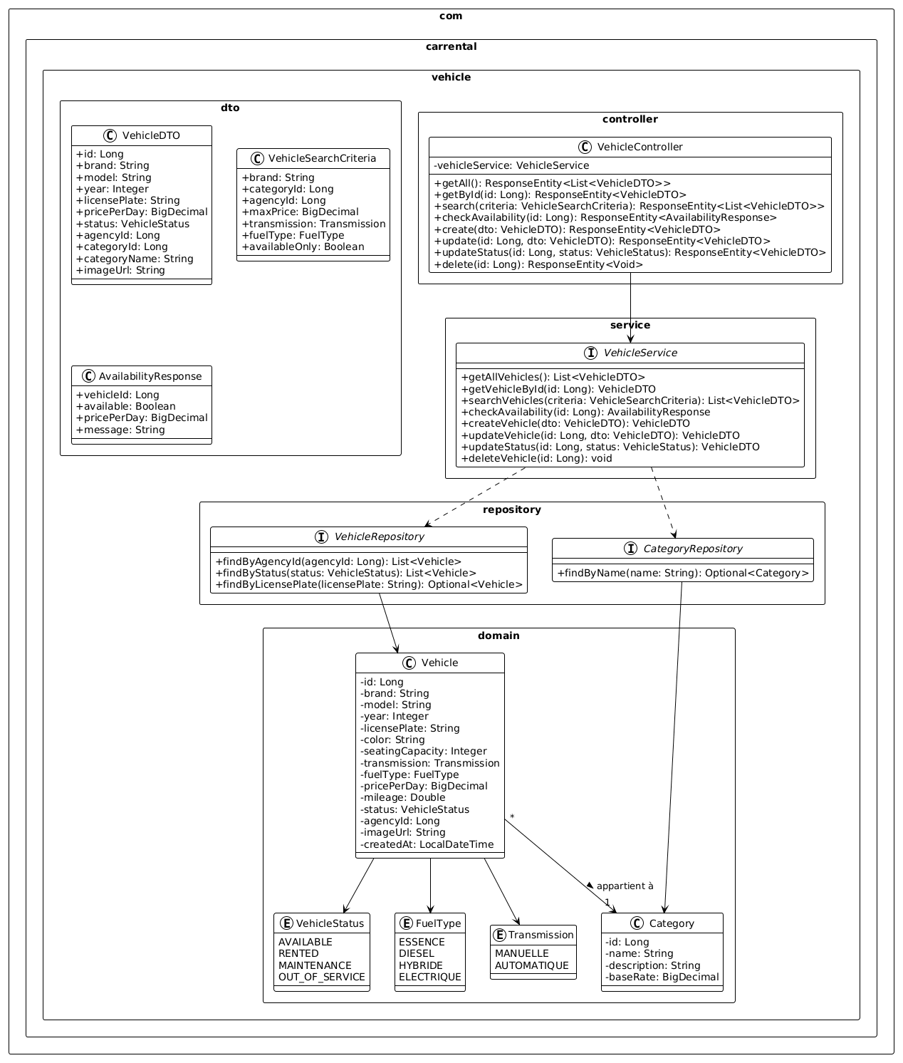
Figure 4 : Diagramme de Classes UML - Vehicle Service
Contrats d'API : Contrats d'API REST du Vehicle-Service (Port 8082) :
Méthode | Endpoint | Paramètres / Body | Codes HTTP | Description
GET | /api/vehicles | Pagination optionnelle | 200 | Liste complète des véhicules
GET | /api/vehicles/search | ?brand=...&agencyId=... | 200 | Recherche filtrée multicritère
GET | /api/vehicles/{id} | Path: id | 200, 404 | Fiche détaillée d'un véhicule
GET | /api/vehicles/{id}/availability | Path: id | 200, 404 | Vérification temps réel du statut et prix
POST | /api/vehicles | VehicleDTO (JSON) | 201, 400 | Ajout d'un nouveau véhicule (Agent/Admin)
PATCH | /api/vehicles/{id}/status | Path: id, ?status=... | 200, 400, 404 | Changement de statut (ex: passage en MAINTENANCE)

7.3. Reservation-Service (Responsable : Étudiant 3 - [Nom Étudiant 3])
- 1. Nom & Responsabilité : Orchestration de la réservation, calcul de prix, contrôle des chevauchements de dates et cycle de vie du contrat.
- 2. Problématique résolue : Empêcher le surbooking, coordonner de façon résiliente la vérification de véhicule et le paiement sans transaction distribuée lourde.
- 3. Fonctionnalités : Création d'une réservation, calcul de durée et tarif, annulation avec conditions, suivi de statut (PENDING, CONFIRMED, ACTIVE, COMPLETED, CANCELLED).
- 4. Entités & Relations : Entité Reservation (reservationNumber, userId, vehicleId, pickupAgencyId, returnAgencyId, startDate, endDate, totalDays, dailyRate, totalPrice, status).
- 5. Base de données : MySQL (carrental_reservation_db:3306). Justification : consistance transactionnelle ACID primordiale pour les contrats de location.

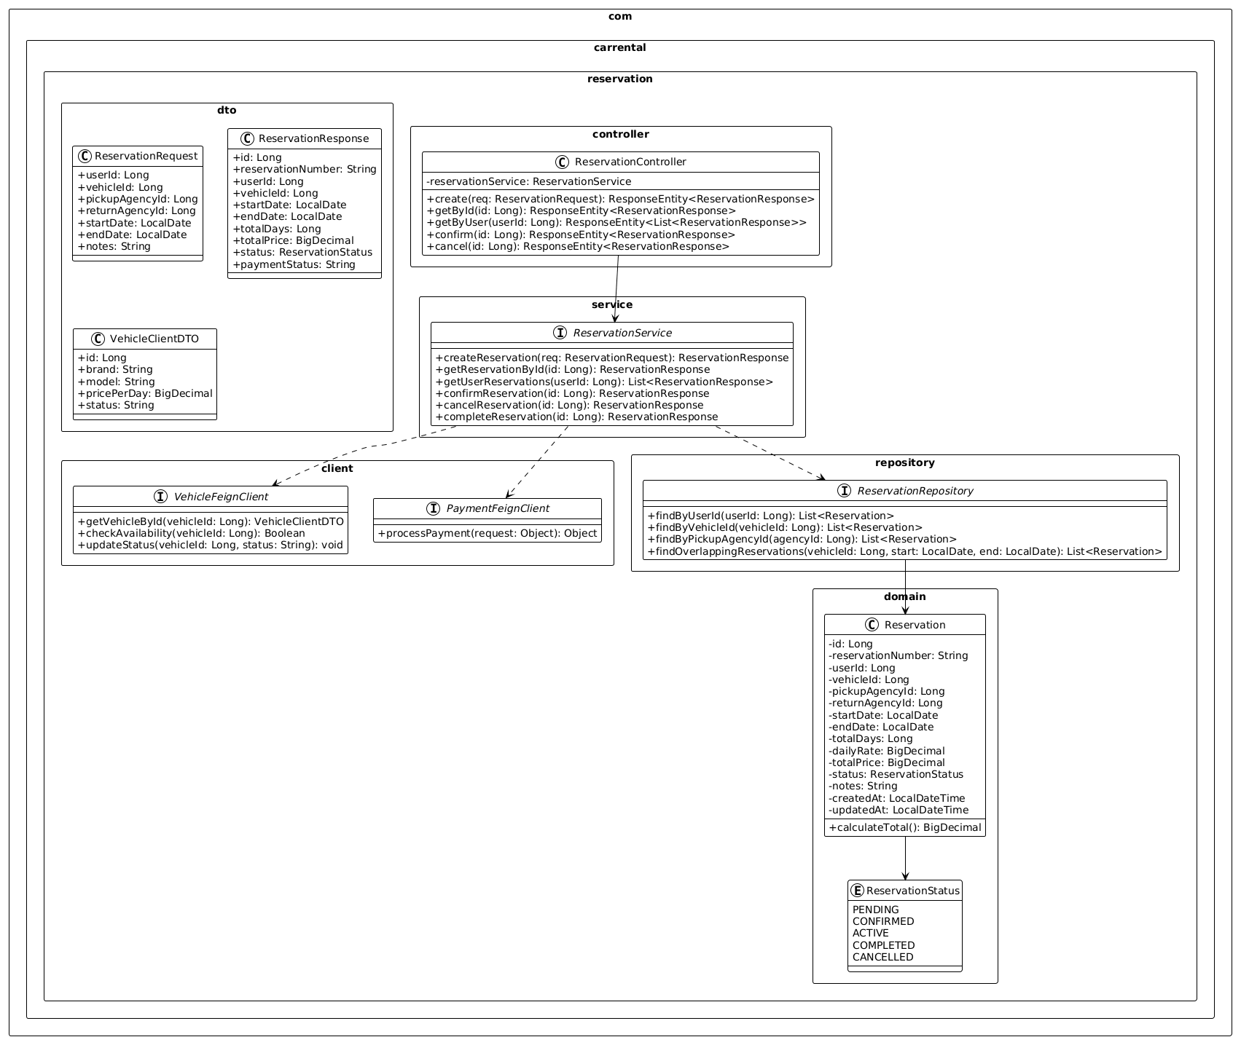
Figure 5 : Diagramme de Classes UML - Reservation Service
Contrats d'API : Contrats d'API REST du Reservation-Service (Port 8083) :
Méthode | Endpoint | Paramètres / Body | Codes HTTP | Description
POST | /api/reservations | ReservationRequest (JSON) | 201, 400, 409 | Création et initialisation du flux de réservation
GET | /api/reservations/{id} | Path: id | 200, 404 | Détail d'une réservation
GET | /api/reservations/user/{userId} | Path: userId | 200 | Historique complet des locations d'un client
PUT | /api/reservations/{id}/confirm | Path: id | 200, 404 | Confirmation manuelle par l'agence
PUT | /api/reservations/{id}/cancel | Path: id | 200, 400, 404 | Annulation avec déclenchement de remboursement

7.4. Payment-Service (Responsable : Étudiant 4 - [Nom Étudiant 4])
- 1. Nom & Responsabilité : Simulation et traitement des flux financiers, génération des factures horodatées et gestion des remboursements.
- 2. Problématique résolue : Fournir un moteur de paiement sans dépendance externe, simulant fidèlement les états PAID, PENDING, FAILED et REFUNDED.
- 3. Fonctionnalités : Traitement de paiement, émission automatique de facture (INV-XXXX), consultation de reçu, émission d'avoirs de remboursement.
- 4. Entités & Relations : Entité Payment reliée en One-to-One à Invoice. Énumérations PaymentStatus, PaymentMethod (CREDIT_CARD, PAYPAL, CASH_ON_PICKUP).
- 5. Base de données : MySQL (carrental_payment_db:3306). Justification : traçabilité financière, conformité fiscale et auditabilité stricte.

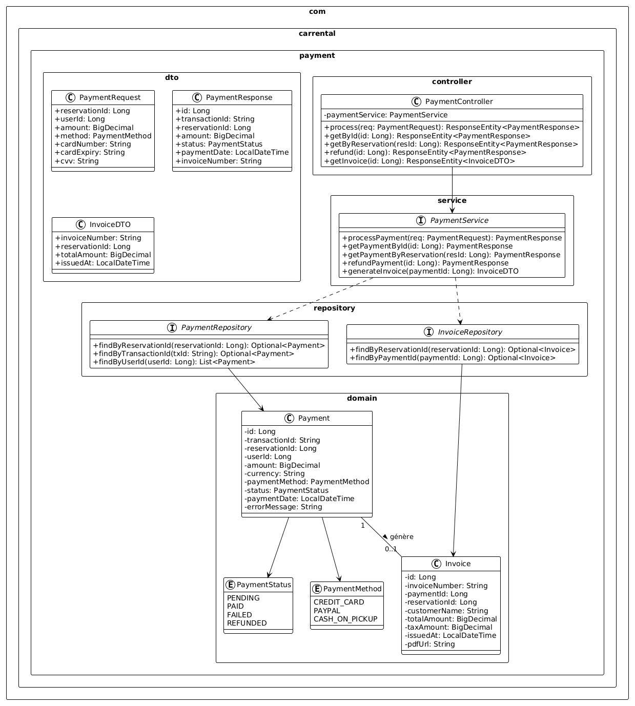
Figure 6 : Diagramme de Classes UML - Payment Service
Contrats d'API : Contrats d'API REST du Payment-Service (Port 8084) :
Méthode | Endpoint | Paramètres / Body | Codes HTTP | Description
POST | /api/payments/process | PaymentRequest (JSON) | 201, 400 | Simulation bancaire et génération facture
GET | /api/payments/{id} | Path: id | 200, 404 | Consultation d'une transaction
GET | /api/payments/reservation/{resId} | Path: resId | 200, 404 | Récupération du paiement lié à une réservation
POST | /api/payments/refund/{resId} | Path: resId | 200, 400, 404 | Traitement de remboursement et émission d'avoir

7.5. Agency-Service (Responsable : Étudiant 5 - [Nom Étudiant 5])
- 1. Nom & Responsabilité : Gestion du réseau physique d'agences de départ/restitution, adresses, coordonnées et rattachement des employés.
- 2. Problématique résolue : Permettre la localisation des agences et affecter le personnel local sans mélanger les données avec les véhicules ou réservations.
- 3. Fonctionnalités : Répertoire des agences, filtrage par ville, gestion des horaires d'ouverture, gestion du staff d'agence.
- 4. Entités & Relations : Entité Agency avec Address embarquée (@Embedded), reliée à AgencyStaff.
- 5. Base de données : MySQL (carrental_agency_db:3306). Justification : intégrité des données d'adresses, requêtes géographiques.

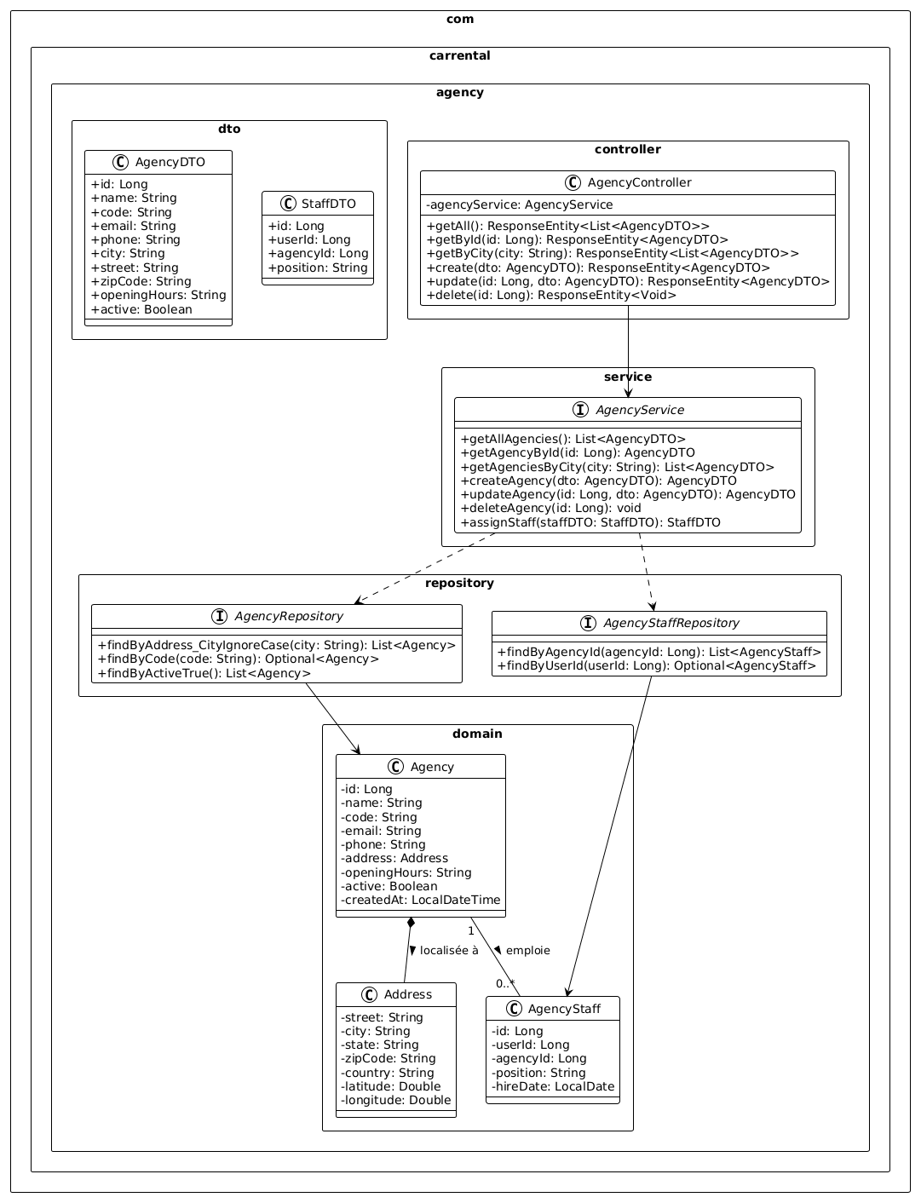
Figure 7 : Diagramme de Classes UML - Agency Service
Contrats d'API : Contrats d'API REST de l'Agency-Service (Port 8085) :
Méthode | Endpoint | Paramètres / Body | Codes HTTP | Description
GET | /api/agencies | Optionnel: ?active=true | 200 | Liste de toutes les agences actives
GET | /api/agencies/{id} | Path: id | 200, 404 | Fiche détaillée d'une agence
GET | /api/agencies/city/{city} | Path: city | 200 | Recherche des agences disponibles par ville
POST | /api/agencies | AgencyDTO (JSON) | 201, 400 | Création d'une nouvelle agence (Admin)
PUT | /api/agencies/{id} | Path: id, AgencyDTO | 200, 400, 404 | Mise à jour des coordonnées et horaires

7.6. Review-Service (Responsable : Étudiant 6 - [Nom Étudiant 6])
- 1. Nom & Responsabilité : Gestion des avis, commentaires, notes et modération des retours d'expérience clients.
- 2. Problématique résolue : Stocker et servir de gros volumes d'évaluations textuelles sans saturer les bases relationnelles transactionnelles.
- 3. Fonctionnalités : Dépôt d'avis avec note (1 à 5), consultation des avis par véhicule ou agence, calcul de moyenne, modération (APPROVED, REJECTED).
- 4. Modèle de Données : Document MySQL Review (id, userId, targetType: VEHICLE / AGENCY, targetId, rating, comment, status, createdAt).
- 5. Base de données : MySQL (carrental_review_db:3306). Justification : schéma Relationnel MySQL flexible, ciblage polymorphe, haute performance en lecture.

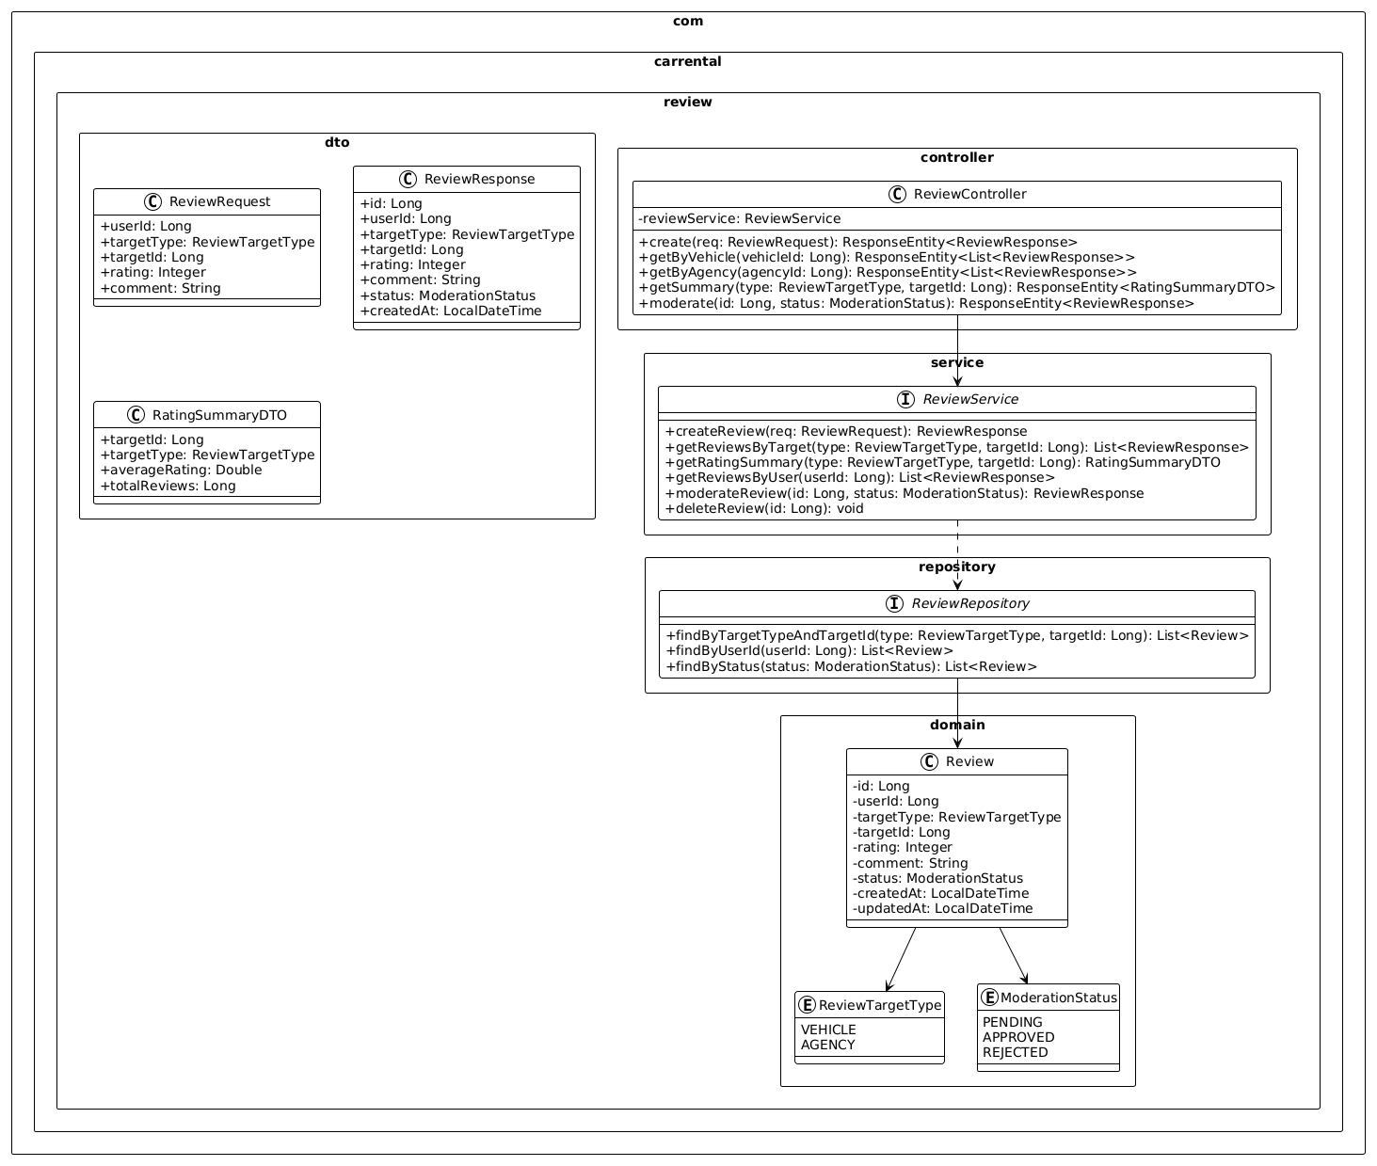
Figure 8 : Diagramme de Classes UML - Review Service (MySQL)
Contrats d'API : Contrats d'API REST du Review-Service (Port 8086) :
Méthode | Endpoint | Paramètres / Body | Codes HTTP | Description
POST | /api/reviews | ReviewRequest (JSON) | 201, 400 | Dépôt d'un avis client (vérifié par token)
GET | /api/reviews/vehicle/{vehicleId} | Path: vehicleId | 200 | Liste des avis approuvés pour un véhicule
GET | /api/reviews/agency/{agencyId} | Path: agencyId | 200 | Liste des avis approuvés pour une agence
GET | /api/reviews/user/{userId} | Path: userId | 200 | Historique des avis laissés par un utilisateur

8. Modèle de Communication Inter-Microservices
CarRental utilise un modèle hybride équilibré, tirant parti des forces de la communication synchrone et asynchrone :

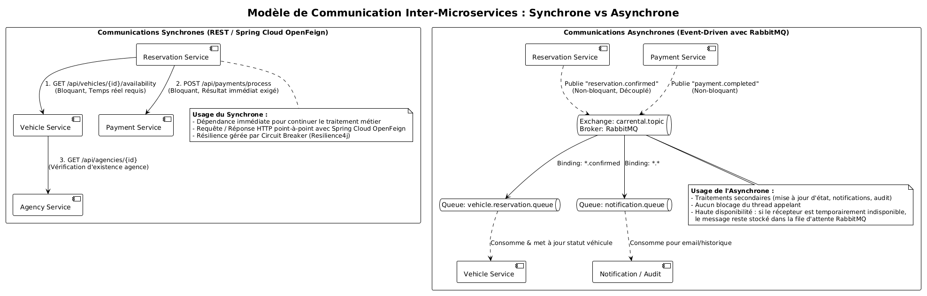
Figure 9 : Diagramme de Communication Inter-Services UML (Synchrone OpenFeign vs Asynchrone RabbitMQ)

9. Diagrammes de Séquence des Parcours Clés
Le diagramme de séquence ci-dessous illustre le parcours complet d'une réservation avec vérification de disponibilité, calcul de devis, simulation de paiement et émission d'événement asynchrone :

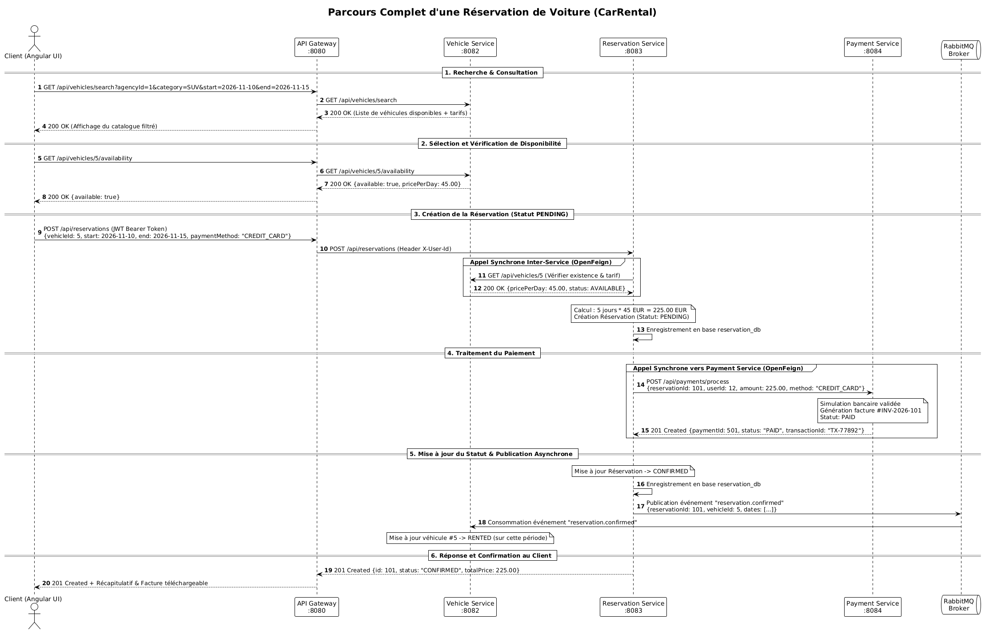
Figure 10 : Diagramme de Séquence UML du Parcours Complet de Réservation
En cas d'annulation de la location par le client, le scénario suivant s'exécute avec émission d'avoir et remise en disponibilité du véhicule :

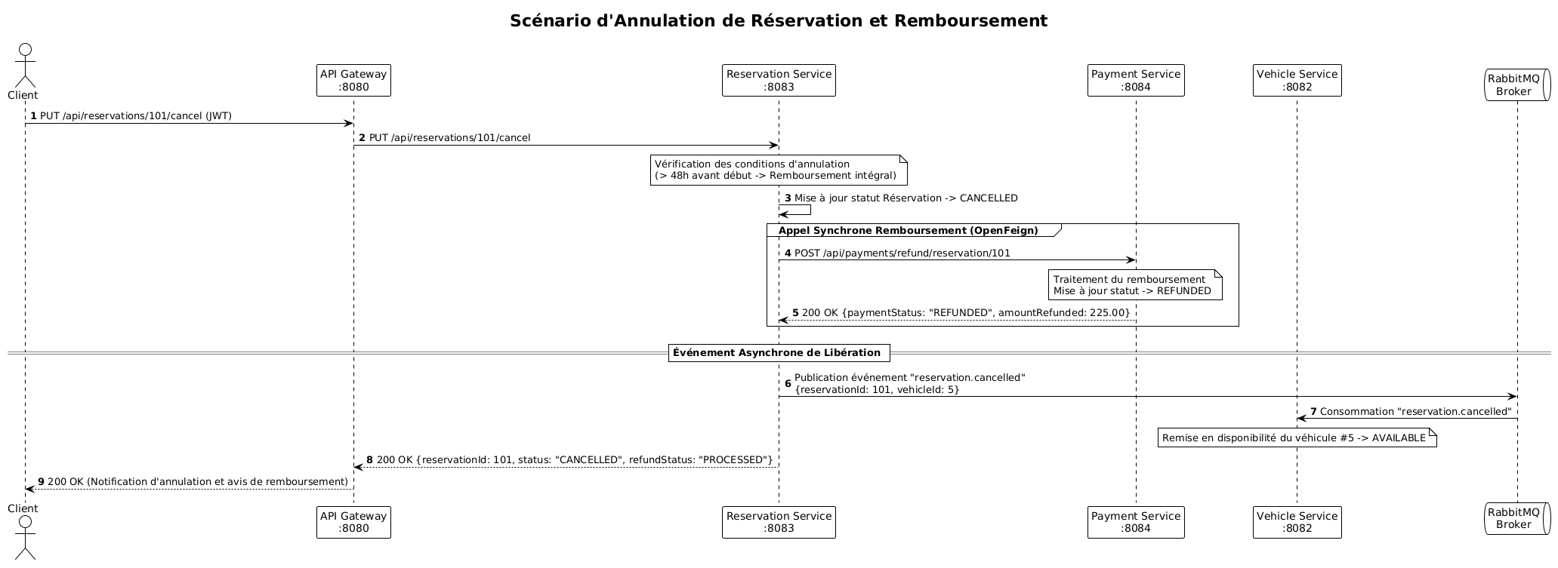
Figure 11 : Diagramme de Séquence UML du Parcours d'Annulation et de Remboursement

10. Diagramme de Déploiement Conteneurisé (Docker)
L'ensemble des composants applicatifs et des bases de données sont encapsulés dans des conteneurs Docker reliés par le réseau virtuel 'carrental-network' :

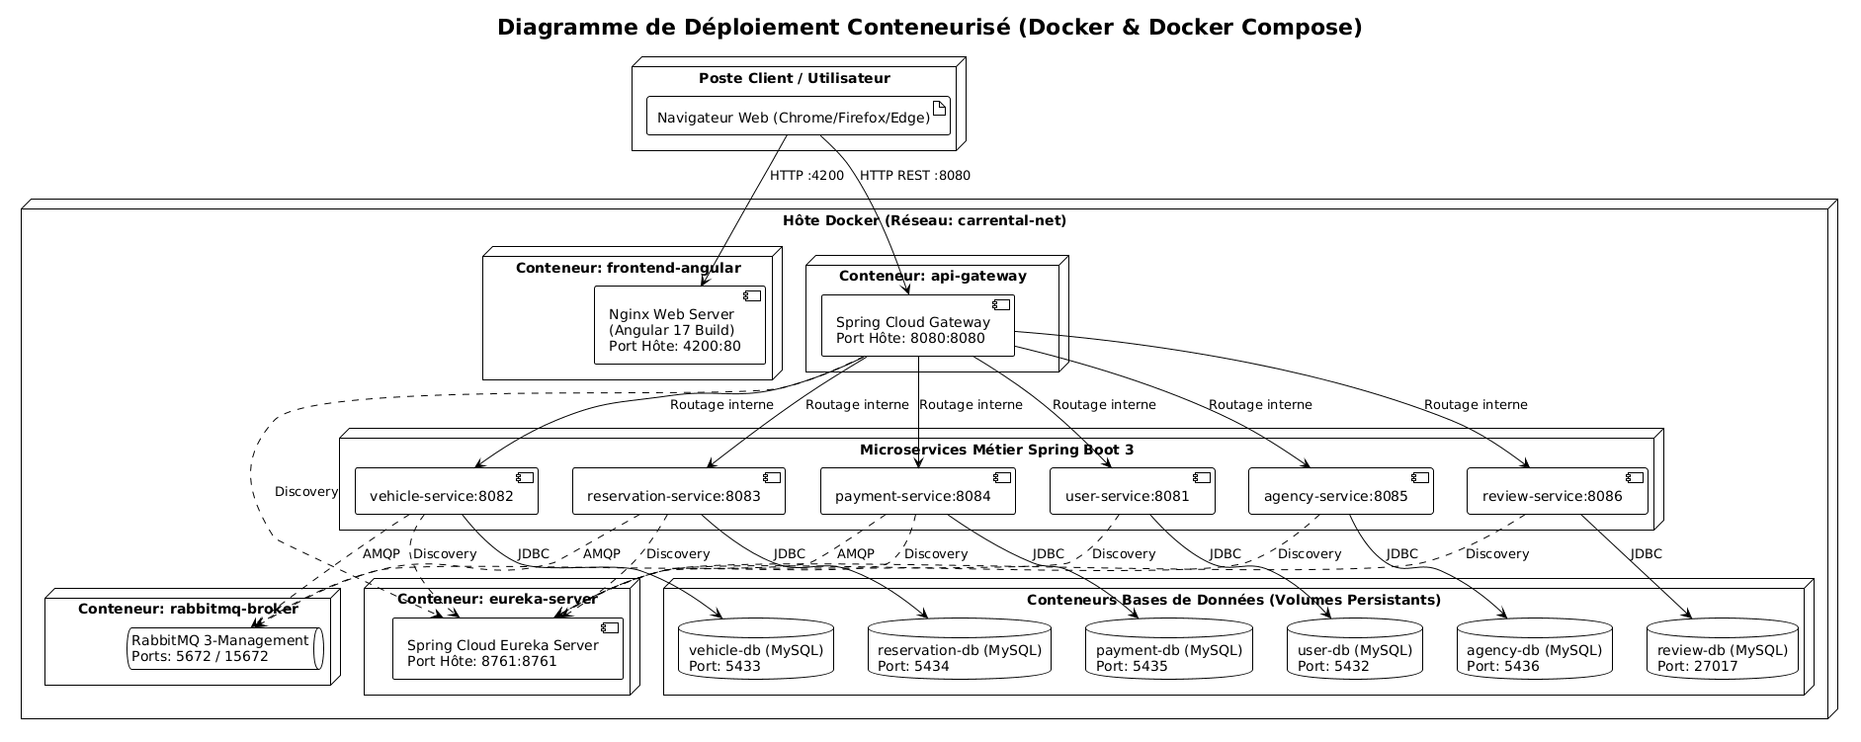
Figure 12 : Diagramme de Déploiement UML Conteneurisé avec Docker Compose

11. Sécurité & Authentification Stateless JWT
L'architecture implémente une sécurité par jetons JWT (JSON Web Tokens) signés en HMAC-SHA256 :
- 1. Émission Stateless : L'utilisateur s'authentifie une seule fois auprès du User-Service. Le service vérifie le mot de passe haché et retourne un token signé contenant l'ID utilisateur, l'email et ses rôles.
- 2. Injection Automatique : Le client Angular injecte automatiquement le header 'Authorization: Bearer <token>' grâce à son JwtInterceptor.
- 3. Propagation Gateway : L'API Gateway valide la signature du token à la volée. Elle extrait les claims (userId, rôles) et les injecte dans des en-têtes HTTP internes ('X-User-Id', 'X-User-Roles') transmis aux microservices métier.

12. Organisation du Dépôt Git & Gestion de Projet
L'équipe applique le modèle GitFlow adapté aux microservices :
- • main : Branche de production contenant uniquement le code stable et validé en revue.
- • develop : Branche d'intégration continue où sont fusionnées les fonctionnalités de chaque étudiant.
- • feature/<nom> : Branches de travail individuelles (ex: feature/user-auth, feature/vehicle-catalog, feature/reservation-flow).
- • Convention de commits : Format conventionnel des messages de commit : 'feat(service): description', 'fix(service): description', 'docs(uml): description'.

13. Répartition des Tâches entre les Membres de l'Équipe
Étudiant | Microservice Dédié | Responsabilité Clé | Livrables Produits
Étudiant 1 : [Nom Étudiant 1] | User-Service | Auth, JWT, Rôles, Chiffrement | Code Java, Controller, JPA, Tests JWT
Étudiant 2 : [Nom Étudiant 2] | Vehicle-Service | Flotte, Catégories, Filtres, Disponibilités | Catalogue, Feign Client, Endpoints recherche
Étudiant 3 : [Nom Étudiant 3] | Reservation-Service | Calcul Devis, Dates, Coordination métier | Gestion chevauchement, Events RabbitMQ
Étudiant 4 : [Nom Étudiant 4] | Payment-Service | Simulation paiement, Factures, Avoirs | Moteur simulation, Reçus PDF, Statuts
Étudiant 5 : [Nom Étudiant 5] | Agency-Service | Agences, Adresses, Personnel local | Fiches agences, Requêtes géographiques
Étudiant 6 : [Nom Étudiant 6] | Review-Service | Avis, Notes 1-5, Modération Relationnel MySQL | Modèle MySQL, Endpoints d'évaluations
Collectif (Tous) | API Gateway + Infra | Routage, Eureka, RabbitMQ, Docker | Gateway, Eureka, Docker-Compose, Rapport

14. Planning Prévisionnel & Analyse des Risques Techniques
Risque Technique Identifié | Niveau | Impact | Stratégie de Résolution Adoptée
Indisponibilité d'un service lors d'un appel synchrone | 🔴 Élevé | Blocage de commande | Circuit Breaker Resilience4j avec méthode Fallback
Concurrence sur le même véhicule (Surbooking) | 🔴 Élevé | Deux clients pour une voiture | Contrôle d'intersection de dates + Verrouillage optimiste @Version
Perte de message lors d'un crash de RabbitMQ | 🟡 Moyen | Désynchronisation d'état | Files durables (durable: true) et acquittement manuel (Manual ACK)
Échec de paiement lors d'une réservation | 🟡 Moyen | Incohérence de données | Transaction de compensation (Pattern Saga) : annulation immédiate
Problèmes de CORS depuis le Frontend Angular | 🟢 Faible | Requêtes bloquées par browser | CorsWebFilter réactif configuré centralement sur l'API Gateway

15. Conclusion & Perspectives
Cette validation intermédiaire (Séance 4) démontre la maturité de la conception architecturale de CarRental. L'ensemble des 6 microservices métier et du service commun dispose d'un périmètre d'action clairement délimité, de diagrammes UML conformes aux standards académiques, de contrats d'API normalisés et d'un environnement de déploiement conteneurisé prêt à l'emploi.
Les prochaines séances seront consacrées à la finalisation de l'implémentation des couches métier, au branchement définitif des écouteurs RabbitMQ, à l'interconnexion complète avec le Frontend Angular et à la réalisation de tests d'intégration de bout en bout avant la soutenance finale du projet AWD.

